Station 2: Vermehrung von Maus und Spitzmaus

Filmsequenz: Minute 08:57-10:21

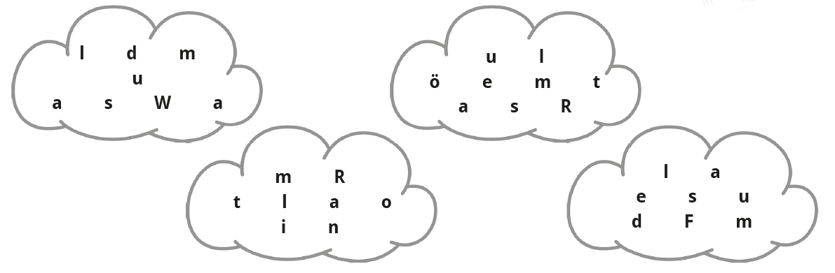
1. Welches ist das häufigste Säugetier in europäischen Wäldern?

___________________________________________________
Tipp: Eine der Wolken verrät dir die richtige Lösung, die anderen täuschen dich!
2. Welche Antwort passt zu wem?

Schreibe M (Maus) oder SM (Spitzmaus) in das Kästchen.

Schreibe ein x in das Kästchen, wenn die Antwort weder zu Maus noch zu Spitzmaus passt.

Passt eine Antwort zu beiden, notiere M/SM im Kästchen.

2a. Nach wie vielen Wochen kommen die Jungen zur Welt?

nach 1-2 Wochen nach 3-4 Wochen 13-14 Wochen

2b. Wie viele Junge werden bei einer Schwangerschaft geboren?

3-4 5-6 manchmal sogar mehr als 8 genau 10

2c. Wie häufig im Jahr gibt es Nachwuchs?

1-4 Mal höchstens 6 Mal bis zu 10 Mal


3. Rechenmeister(innen) gefragt:

3a. Wie viele Junge kann eine Maus pro Jahr bekommen? ________________________

3b. Wie viele Junge kann eine Spitzmaus pro Jahr bekommen? ________________________

